（補足資料）漁獲番号電子化推進事業により導入を申請するシステムについて

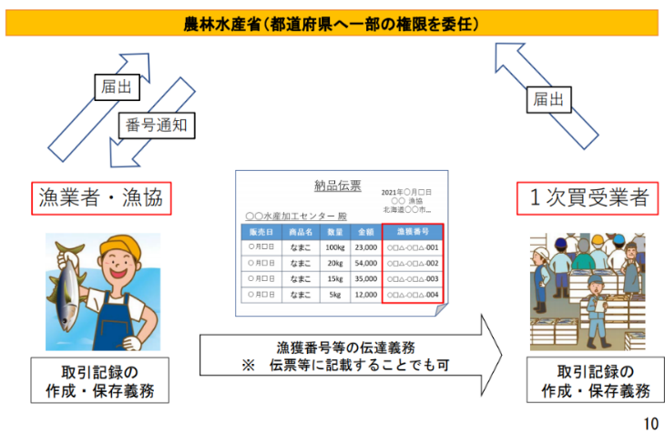

システムのイメージ

提 出 日 令和 年 月 日

申請者名

提 出 先 海洋水産システム協会

基本情報 | １．なまこ、あわびの漁期、漁獲量  （該当するものを記入）
２．上記魚種の電算事務（入荷、
記録、伝達等）に従事する人数

１．整備・改修するシステムに付与する機能概要 ※当てはまるものにチェックを入れる。
機 能 |  | 詳 細 | チェック
基本メニュー | ①取引記録の作成・保存 | １．通知された届出番号の管理  ※組合、産地市場等に通知された届出番号を管理、及び利用できる機能
２．出荷する商品への新たな漁獲番号の付番と管理
※事業者内で一意の番号をナンバリングし出荷情報に付番できる機能
３．他市場等より搬入された商品に付帯されている漁獲番号の管理（全量漁業者からの荷受しかない事業者は除く）
※入荷情報に対して漁獲番号を受け入れる機能
 | ②漁獲番号の販売業者等への伝達 | １．納品伝票等で取引記録とともに漁獲番号を伝達  ※納品書または請求書等発行時に漁獲番号も印字し、伝達する機能
オプション（任意） | ③取引記録の管理 | １．搬入された商品の漁獲番号と出荷商品の漁獲番号の関連付け  ※入荷ロットが誰の手に渡ったかを漁獲番号を通じて把握できる機能
２．漁獲番号を含む取引記録の照会
※過去の取引記録提示を求められた場合に応えることができる機能
 | ④制度の変更等による柔軟なシステム変更対応 | １．特定第一種水産動植物等の変更に伴う対応  ※漁獲番号の管理対象魚種をマスタで管理できる等
 | ⑤漁獲番号の伝達についての効率化 | １．業務の効率化が認められる仕組み  ※タブレット等の電子機器を活用した入力機能
 |  | ※電子秤等の外部機器と連携し省力化された機能
 |  | ※携帯プリンタ等にて即時漁獲番号を伝達できる機能
２．販売業者、及び他市場への伝達が容易な仕組み
※QRコード等で情報を伝達、かつ読取可能な機能
 |  | ※Web上で販売業者等が漁獲番号を検索できるサービス
 | ⑥その他 | ①、②に有効と考えられる③～⑤以外の機能を有する場合は、その内容を簡潔に説明してください。

２． １．を導入するために必要な機器・システム
※該当する機器・システムと個数を下表にすべて記入
機器名・システム名 | 個数 | 備考
以上

